Criado por: | Henrique Abrileri
Validado por: | (Superior Imediato para validação e aprovação)
Data de Criação: | 03/11/2016
Data de Validade: | (Data de validade do procedimento)
Versão: | 1.0
Grupo Solucionador Responsável: | Field Service

- Objetivo
O objetivo desse procedimento é a instalação do Modem 3G da Vivo para acesso à internet pelo Notebook.

- Aplicação
Todas as áreas da Empresa, incluindo todos os prestadores de serviços que tenham acesso aos ativos e ao ambiente da Empresa.

- Definições
Executar somente após abertura da Requisição de Serviço, realizado pelo colaborador.

- Procedimento

  - Primeiramente troque o usuário, e entre com acesso Administrador local da máquina.

  - Plugue o Modem 3G na porta USB.

  - Verificar o bloqueio da porta USB;

  - Clicar em >Iniciar>Computador, verifique o dispositivo da Vivo.

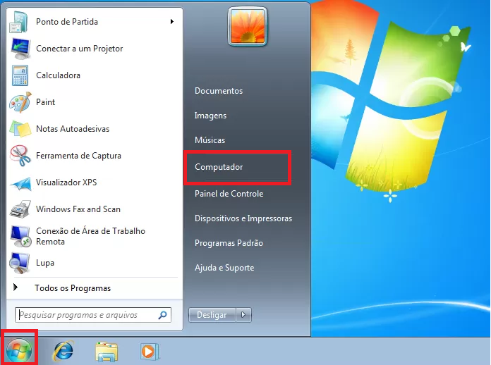

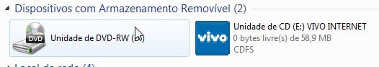

  - Abrir o dispositivo e clicar em “AutoRun.exe”;

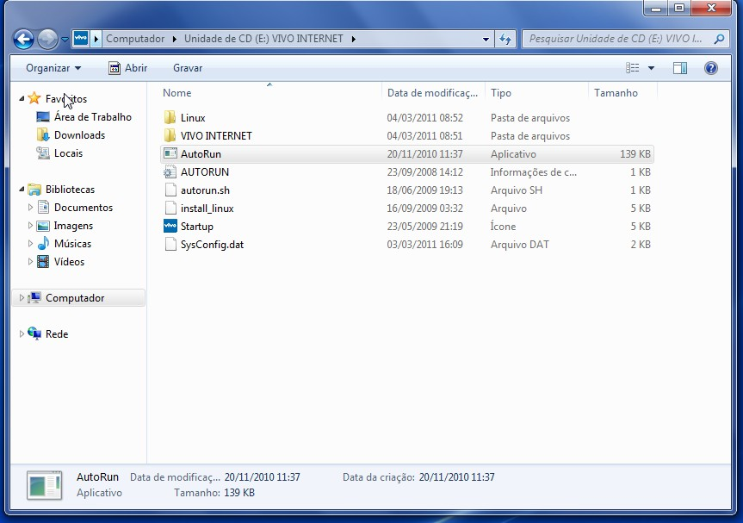

  - Será aberta a página inicial do usuário mantenedor, em “Configurações Adicionais” clicar em “Carga de Usuários do Diretório”;

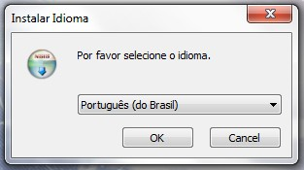

  - Clicar em >Avançar>Concordo>Avançar>Instalar> “O software estará sendo instalado”;

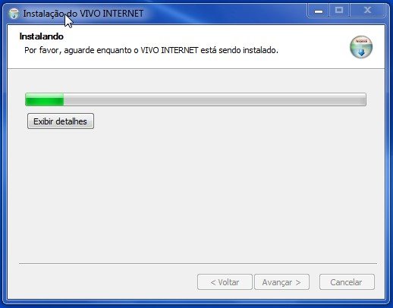

  - Será aberto outro instalador, clicar em >Avançar>Avançar>Avançar>Concluir.

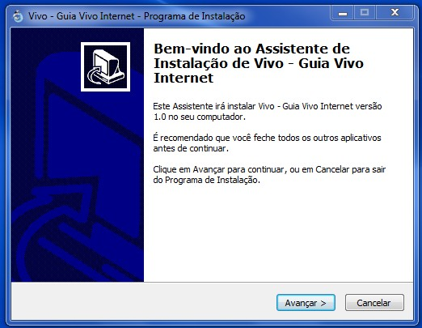

  - Pronto, o software foi instalado, clique em abrir o Vivo Internet na área de trabalho, e clicar em “Conectar”.

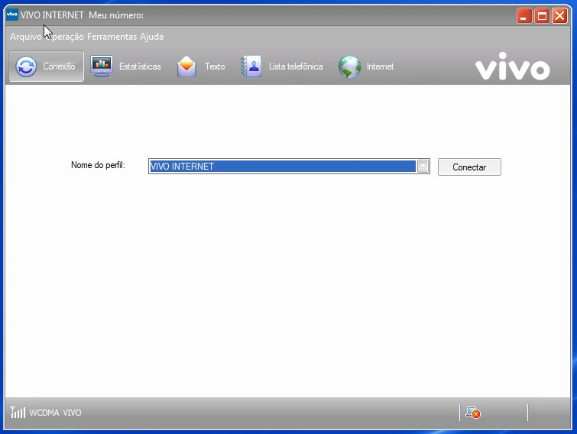

O Software foi instalado com sucesso.

Alteração realizada | Responsável | Data

